ИНСТРУКЦИЯ ПО ВЫПОЛНЕНИЮ РАБОТЫ

Внимание! При попытке покинуть страницу веб кабинета (свернуть окно браузера или перейти на другую вкладку) испытание будет автоматически завершено! Вы не сможете его продолжить, либо начать заново.
Для начала выполнения экзамена необходимо пройти по ссылке, размещенной на сайте ОрГМУ, и войти в личный кабинет под своим логином и паролем. На главной странице будет активен экзамен, соответствующий вашему расписанию. Нажав на кнопку «Начать обучение» станут доступны задания, из которых экзамен состоит.
Переходить от одного задания к другому можно либо кнопкой «Назад» на панели навигации браузера 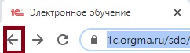,
либо кнопкой «Обучение» в меню личного кабинета

На выполнение экзаменационной работы по химии отводится 70 минут. Работа состоит из двух частей и выполняется в режиме онлайн. Содержит тестовые задания и задания, требующие полного развернутого ответа.
Часть 1- тестовые задания:
задания 1-32 включает 32 тестовых вопроса, к которым необходимо выбрать из 5 предложенных ВСЕ правильные ответы.
Часть 2 – задания, требующие полного развернутого ответа:
задания 1 – 3 представляют собой задания с контролируемыми элементами ответов, в которых необходимо дать полный развернутый ответ с пояснением. Элементы ответа вводятся с клавиатуры в соответствующем поле, после чего необходимо нажать кнопку «Отправить ответ».
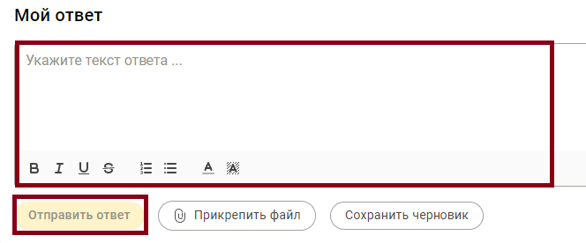
задания 4 – 5 представляют собой расчётные задачи, для решения которых необходимо знание химических свойств веществ и умение составлять уравнения химических реакций, необходимых для выполнения стехиометрических расчетов.
Задание выполняется письменно на листе бумаги. Затем фотографируется и файл прикрепляется. Заранее продумайте способ передачи для отправления фото с телефона или планшета, либо наличие возможности сделать скан.
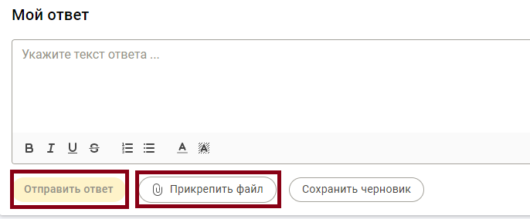
Советуем выполнять задания в том порядке, в котором они даны. Для экономии времени пропускайте задание, которое не удается выполнить сразу, и переходите к следующему. Если после выполнения всей работы у Вас останется время, Вы сможете вернуться к пропущенным заданиям.
При выполнении работы Вы можете использовать
− Периодическую систему химических элементов Д.И. Менделеева;
− таблицу растворимости солей, кислот и оснований в воде;
− непрограммируемый калькулятор.
После выполнения всех заданий или истечению времени необходимо нажать на кнопку «Завершить»  и выйти из личного кабинета, нажав на кнопку в правом верхнем углу для перехода в профиль, после чего нажать на кнопку «Выйти» 
Баллы, полученные Вами за выполнение заданий, суммируются. Постарайтесь выполнить как можно больше заданий и набрать наибольшее количество баллов.

ЖЕЛАЕМ УДАЧИ!

